Gaismas enerģija

Pirms divām nedēļām enerģijas pārveidotāja dzesēšanas sistēmas pārslodzes dēļ sabojājās Marka Velociraptor automobilis, kā rezultātā pilnībā iztvaikoja Rn119 cietais katalizators, kas pārveido ūdeni ūdeņradī. Marks īpaši lepojas ar fotoķīmisko molekulāro pārveidotāju, kam ir nepieciešams tikai nedaudz saules gaismas, lai izgatavotu lielu daudzumu Rn119 katalizatora. Tāpēc Velociraptor katalizatora tvertne ir smalka un maza, jo Markam patīk elegants automobiļa izskats. Pakāpeniski samazinoties ātrumam enerģijas zuduma dēļ, automobilis apstājās ceļa malā un Marku pamodināja pārslodzes trauksmes signāls (jo Marks reti vada auto pats). Viņš izstaipījās un paskatījās pulkstenī. "Ko? Ir jau puspieci no rīta!" Viņš atvēra un pārbaudīja enerģijas nodalījumu un pārstartēja pārslogotās ūdens dzeses sistēmas dzesēšanas procesu.
"Drīz jau tik un tā ausīs gaisma. Pagaidīšu šeit līdz rītam," Marks teica Reksam, kurš sēdēja viņam blakus. "Raptor izmanto ūdeņraža degvielas sistēmu. Kāpēc mums vēl ir jāgaida saules gaisma, piemēram, ar saules powered automobili?" Rex quizzically asked.Mark smējās bez reaģēt. Iekāpis atpakaļ automobilī, viņš paņēma savu tālruni un projicēja telpisku attēlu uz vējstikla. Marks aktivizēja balss komandu.
"Stīvena Spīlberga 1977. gada filma "Trešās pakāpes tuvie kontakti". Vai es spēlēt jums?" sistēma atbildēja. "Labi!" atbildēja Marks.
Mācību mērķi
Programmēšanas laikā ir svarīgi zināt, kā izveidot un pareizi izmantot mainīgos lielumus. Ar mainīgajiem lielumiem var samazināt liekus sensoru rādījumus un pilnvērtīgāk kontrolēt sistēmu, izmantojot mainīgo saturu.
Šajā nodaļā izmantosim mainīgos, lai saglabātu gaismas sensora datus un vadītu piemīlīgo pandu un maģisko mBot Ranger robotu ar datu palīdzību.
Zinātnes dati
Pusvadītājs ir elektrību vadošs materiāls, kura vadītspēja ir ierindojama starp izolatoru un strāvas vadītāju un ir kontrolējama. Izplatītākie pusvadītāju materiāli ir silīcijs, germānijs, gallija arsenīds un citi.
Fotorezistors ir pusvadītāja veids, kura vadītspējas īpašības var mainīties gaismas intensitātes ietekmē. Stimulējot materiālu ar gaismas enerģiju, tas izdala vairāk strāvu vadošu brīvo elektronu, kas samazina pretestību un atļauj lielāku strāvas caurplūdi. Tāpēc to izmanto kā elektronisko komponentu optiskā signāla pārveidošanai par elektronisko. | 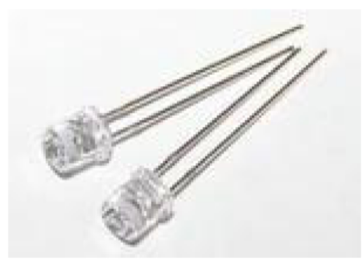

Sagatavošanās montāžai
Šajā nodaļā izmantosim trīsriteņu sacīkšu robotu.
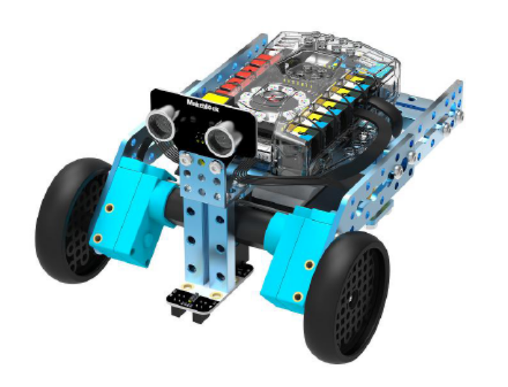
Mācību uzdevumi
Mācību uzdevums Nr. 1 - gaismas sensora vērtība
Uzdevums ir attēlot gaismas sensora vērtības. Šo uzdevumu var paveikt ar mBlock gaismas sensoru bloku. Pārvelc bloku [gaismas sensors…] no sadaļas [Roboti], kā parādīts attēlā:
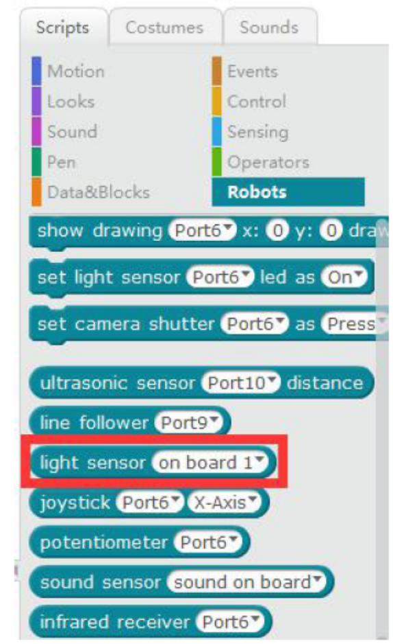
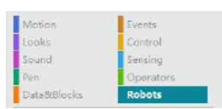 |  | Gaismas sensora bloks
Bloks ir paredzēts gaismas sensora vērtību nolasīšanai robežās no 0 līdz 970.
(Iebūvēts): Iespējas izvēlēties atbilstošos gaismas sensorus. Noklusējuma vērtība [Iebūvēts 1] atbilst Me Auriga gaismas sensoram Nr. 1, bet [Iebūvēts 2] atbilst gaismas sensoram Nr. 2.

Noklikšķini uz lejupvērstā trīsstūra blokā un izvēlies sensoru, ko vēlies nolasīt, no nolaižamā saraksta. Uzraksti programmu, kas liek pandai pateikt gaismas sensora vērtību. Panda ir mBlock rūķis. Šeit izmantojam bloku [Say...] (Teikt ...) no sadaļas [Looks] (Izskats), kā attēlots zemāk:
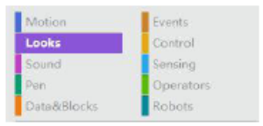 |  | Pateikt [Sveiki]
Funkcija: mBlock rūķim paredzētie bloki. Blakus rūķim parādīsies dialoglodziņš, kurā būs attēlots baltajā laukumā ievadītais teksts.
Noklusējuma teksts ir [Hello]. Varam ievadīt tekstu tieši baltajā laukumā.

Lai panda "pateiktu" gaismas sensora pašreizējo vērtību, ir jāuzraksta šāda programma:
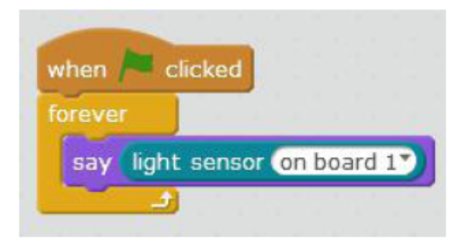
Savieno Ranger ar mBlock un noklikšķini uz zaļā karoga. Skaties, kādu gaismas sensora vērtību pasaka panda. Pamēģini aizsegt Ranger gaismas sensoru Nr. 1 ar roku un skaties, vai vērtība samazinās. Jo zemāka gaismas intensitāte, jo mazāka ir iegūtā sensora vērtība.

Mācību uzdevums Nr. 2 - mainīgo aprakstīšana un lietošana
Mainīgos izmanto, lai saglabātu skaitļus vai tekstu gluži kā atvilktnē vai dokumentu skapī. Mēs varam iestatīt vai nolasīt mainīgo saturu.
Noklikšķini uz [Data & Blocks] (Dati un bloki) --> [Make a Variable] (Izveidot mainīgo), kā parādīts zemāk:
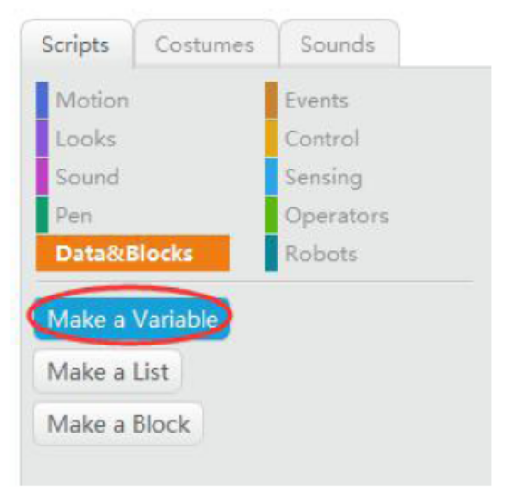
Kad parādās neliels lodziņš ar nosaukumu [New Variable] (Jauns mainīgais) (attēlots zemāk), ievadiet jaunu mainīgā nosaukumu.
Nosaukumam ir jāsākas ar burtu, un tas drīkst saturēt tikai burtus un ciparus.
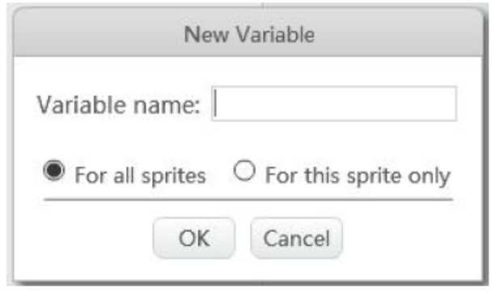
Piešķirot nosaukumus mainīgajiem, izmanto vārdus un skaitļus ar nozīmi, ko būs viegli atpazīt nākotnē un kas ļaus saprast mainīgo nozīmi.
Šajā piemērā iestatītais nosaukums ir [Light1] (Gaisma1), kas apzīmē gaismas sensora vērtību.
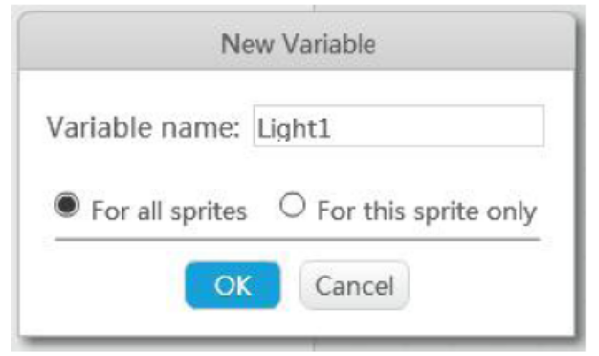
Mainīgā noklusējuma vērtība ir [For all sprites] (Visiem rūķiem), tāpēc visiem mBlock esošajiem rūķiem var iestatīt Gaisma1 saturu.
Tālāk noklikšķini uz pogas [OK], un ar šo mainīgo saistītie bloki parādās bloka zonā, kā parādīts zemāk:
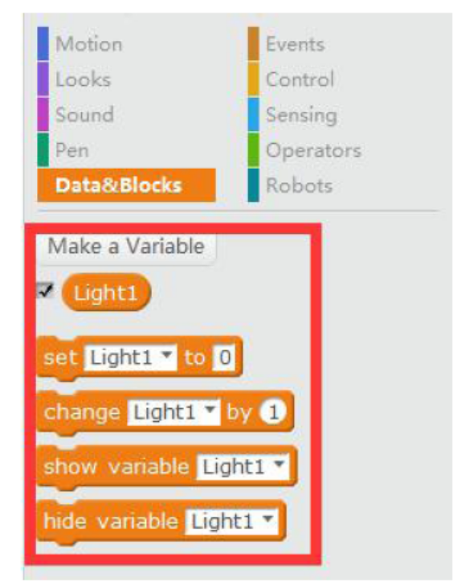
Starp šiem blokiem šī mainīgā vērtību var iestatīt blokā [set light1 to 0] (Iestatīt gaismu1 uz 0).
Sastādi programmu šādi:
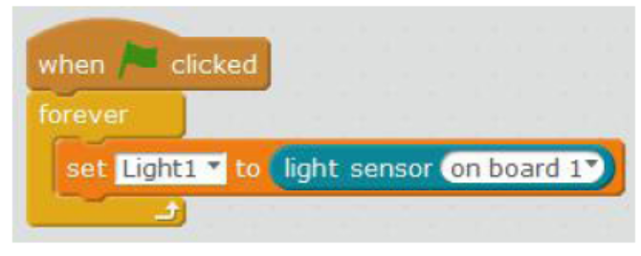
Savieno Ranger ar mBlock un noklikšķini uz zaļā karoga. Šajā mainīgajā tiks attēlotas gaismas sensora Nr. 1 vērtības, kā parādīts zemāk:
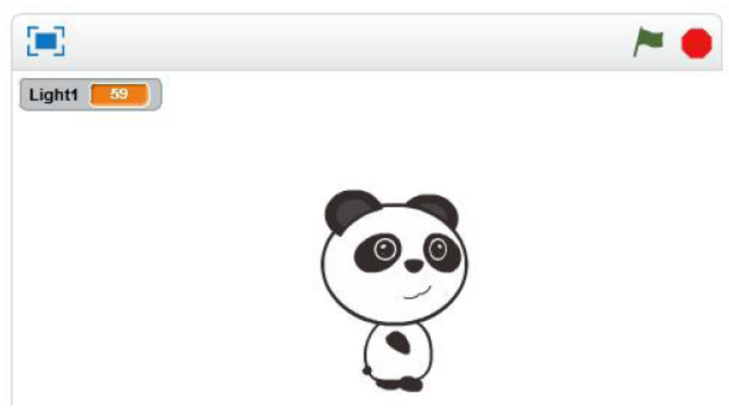
Aizsedzot gaismas sensoru Nr. 1 ar roku, redzēsi, ka Gaisma1 vērtība skatuves augšējā kreisajā stūrī nemitīgi mainās. Jo tuvāk roka atrodas sensoram, jo mazāk gaismas sensors uztver, un līdz ar to vērtība samazinās.
Uzdevums
Uzdevums Nr. 1 - mainīt pandas izmēru
Gaismas sensoru izmanto, lai noteiktu gaismas intensitāti Ranger tuvumā. Ar šo funkciju varam panākt, ka panda uz skatuves izmainās līdz ar gaismas spilgtumu.
Ja ir jāpārbauda nosacījumi, to var izdarīt ar bloku [If…then…else] (Ja ..., tad ..., ja nē, tad). Ar šo bloku var izvēlēties [Yes or No] (Jā vai nē) ([Right or Wrong]) (Pareizi vai nepareizi) atkarībā no nosacījumiem.
Piemēram, ja [Izsalcis], tad [Paēst], ja nē, tad [Gulēt].
Tas nozīmē: 1. kad pandai ir izsalkums, tā paēdīs. 2. kad pandai nav izsalkuma, tā gulēs.
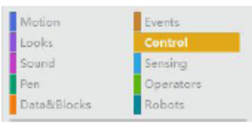 | 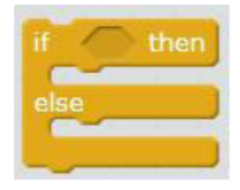 | Ja …, tad…, ja nē, tad
Funkcija: Ar šo bloku pārbauda nosacījumu sešstūra laukumā. Ja nosacījums ir patiess, tiks aktivizēts kods, kas seko [pēc]; ja nosacījums ir nepatiess, tiks aktivizēts kods, kas seko [ja nē, tad].
Bloku [Ja…, tad…, ja nē tad] var izmantot, lai vadītos pēc nosacījumiem. Nosacījumus var ievadīt sešstūra laukumā. Šo sešstūra bloku dēvē arī par Būla bloku.
Pēc gaismas sensoru vērtību nolasīšanas varam salīdzināt šīs vērtības, lai iegūtu noteiktu rezultātu. Sadaļā [Operators] (Operatori) ir daži sešstūra loģiskie bloki.
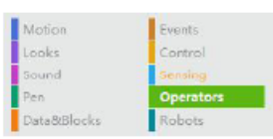 | 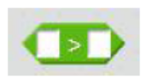 | [lielāks nekā]  salīdzinošais bloks
Funkcija: Sešstūra nosacījumu bloks. Ja nosacījums ir patiess, rezultāts [Yes] (Jā) (Pareizi); ja nosacījums ir nepatiess, rezultāts [No] (Nē) (Nepareizi).

Pārveidosim mācību uzdevuma Nr. 2 programmu ar dažiem salīdzinošajiem blokiem. Pievieno programmai bloku [[Ja…, tad…, ja nē, tad], tad pārvelc uz bloka [Ja ..., tad ..., ja nē, tad] sešstūra laukumu bloku [lielāks nekā].
Kā vilkt: ar peli velc bloku [lielāks nekā] sešstūra laukuma virzienā. Kad ap sešstūra laukumu parādās balts ietvars, atlaid peles pogu, un bloks [lielāks nekā] automātiski novietosies laukumā.
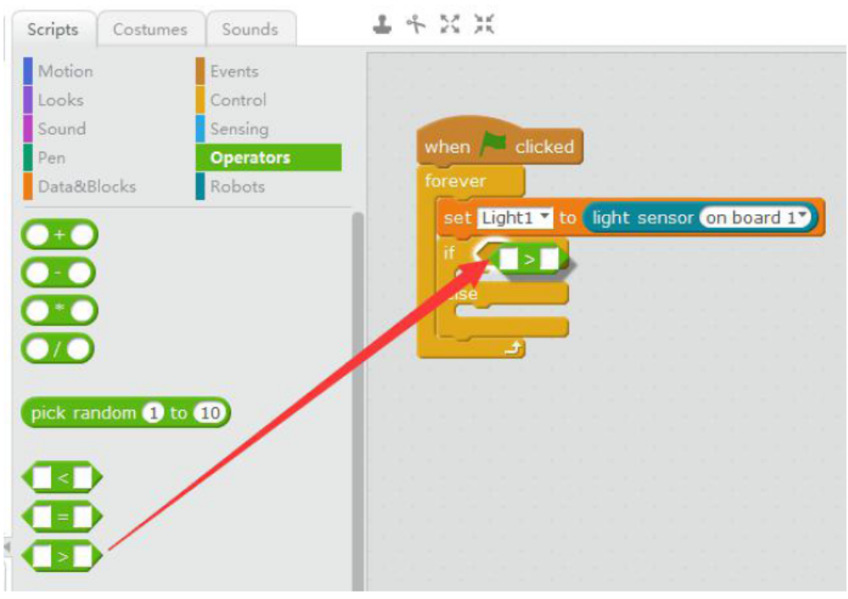
Iepriekšējā uzdevumā jau iestatījām "Gaisma1" kā gaismas sensora Nr. 1 vērtību, tāpēc nākamajā uzdevumā varam tieši izmantot šo mainīgo. Ievelc [Gaisma1] bloka [lielāks nekā] pirmajā laukumā (ap to būs balts ietvars), kā parādīts zemāk esošajā attēlā:
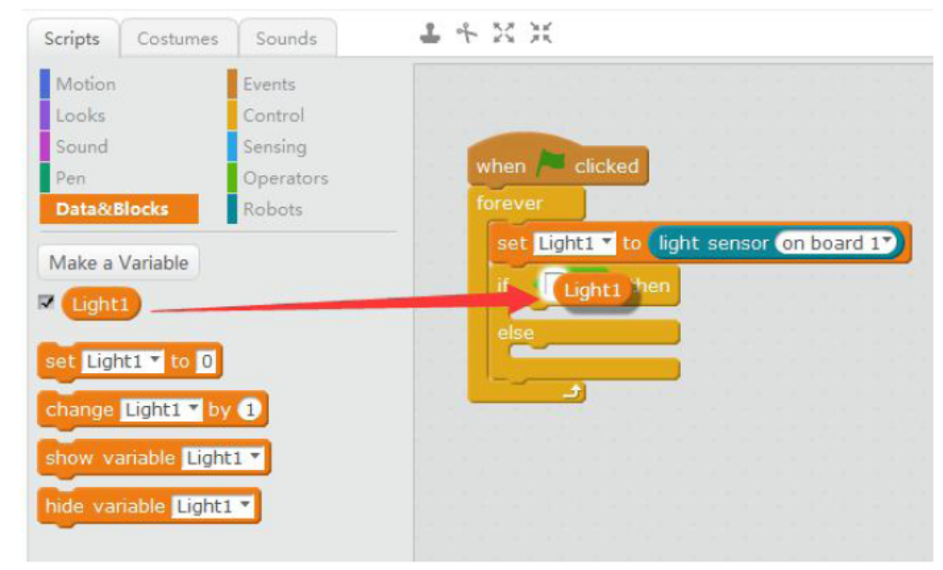
Bloka [lielāks nekā] otrajā laukumā ievadi "30", tad noklikšķini uz bloka [Looks] (Izskats) --> [change size by…] (Mainīt izmēru par...).
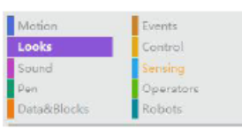 | 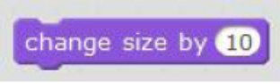 | Izmaini rūķa izmēru (mērvienība: procenti)
Funkcija: palielināt vai samazināt rūķa izmēru
Pozitīvs skaitlis nozīmē palielināšanu, bet negatīvs nozīmē samazināšanu. Šī bloka noklusējuma vērtība ir 100, kas nozīmē 100% (rūķa oriģinālais izmērs)

Visa programma ir šāda:
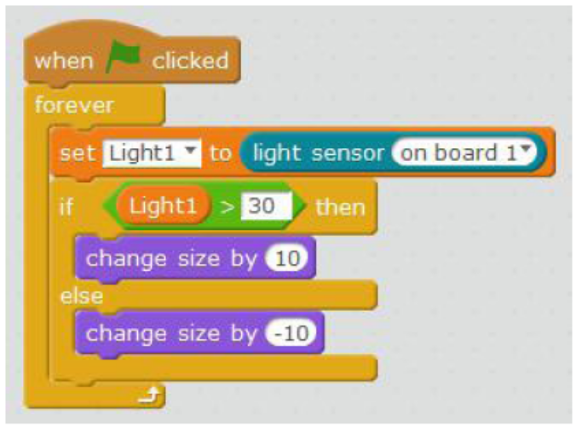
Noklikšķini uz zaļā karoga, lai izpildītu programmu. Aizsedz gaismas sensoru ar roku. Kas notiek ar pandu? Nedaudz attālini roku. Vai pandas izmērs mainās?
Ja pandai nenotiek nekādas izmaiņas, tas liecina, ka salīdzinājums "lielāks nekā 30" nav pareizs un ir jāmaina salīdzinājuma vērtība (30). Parasti vajadzētu piefiksēt gaismas sensora vērtību, kad tas ir aizsegts ar roku (tumšāks), un gaismas sensora vērtību, kad roka ir noņemta (gaišāks). Tad izvēlies vidējo vērtību starp abām minētajām, tas ir, saskaiti šīs abas vērtības un izdali summu ar divi.
Piemēram:
Gaismas sensora vērtība (tumšāks) | Gaismas sensora vērtība (gaišāks) | [Gaismas sensora vērtība (tumšāks) + Gaismas sensora vērtība (gaišāks)]÷2
15 | 85 | (15+85)÷2=50

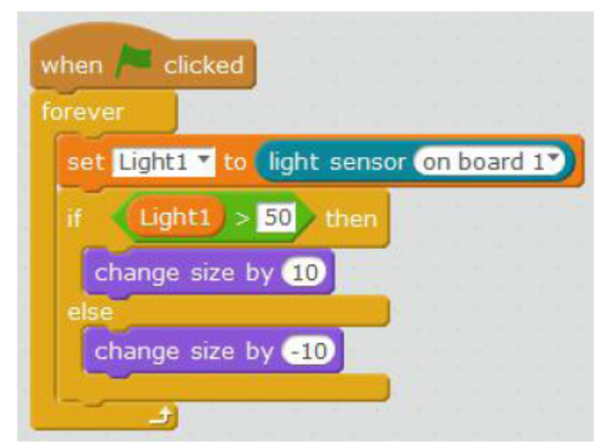
Programmas shēma ir šāda:
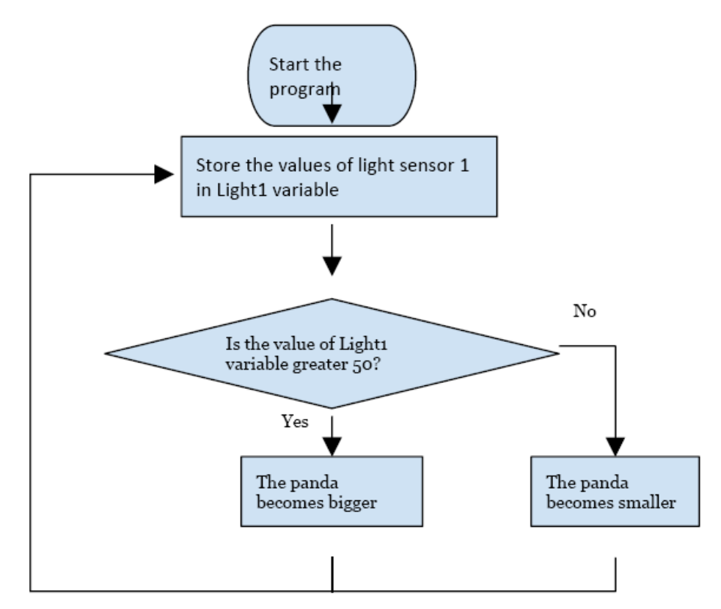
Palaid programmu
Saglabā gaismas sensora Nr. 1 vērtības mainīgajā Gaisma1
Vai vērtība Gaisma1 ir lielāka par 50?
Panda kļūst lielāka
Panda kļūst mazāka
Nē
Jā
Uzdevums Nr. 2 - Ranger kustība uz priekšu (apstāties gaismā un kustēties tumsā)
Ar gaismas sensoru var ne tikai mainīt pandu uz skatuves, bet arī vadīt Ranger.
Princips ir tāds pats kā uzdevumā Nr. 1, taču Ranger šis uzdevums ir jāizpilda pašam.
Bezsaistes vadība: nomaini cepures bloku [noklikšķinot uz zaļā karoga] programmas sākumā ar [Auriga programma], tad nomaini bloku [mainīt izmēru par…] ar bloku [kustēties uz priekšu ar ātrumu…], kā parādīts:
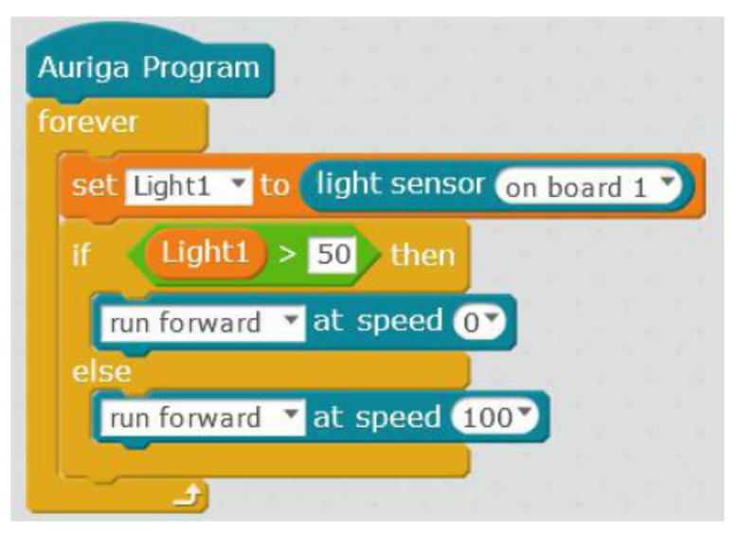

Noklikšķini uz bloka [Auriga programma] → pārslēdz mBlock Arduino režīmā → savieno Ranger ar mBlock, izmantojot USB vadu → noklikšķini uz [Augšupielādēt Arduino] → pagaidi, kamēr notiek kompilēšana un augšupielāde.
Atvieno Ranger no mBlock un aizsedz Ranger gaismas sensoru Nr. 1 ar roku. Vai Ranger kustas?

Sarežģītais uzdevums Nr. 1 - ar saules enerģiju darbināms transportlīdzeklis
Šajā uzdevumā Ranger ir jāpārbūvē par transportlīdzekli, kas darbināms ar saules enerģiju: apgaismojot Ranger ar kabatas lukturīti, tas vienu sekundi ātri pārvietosies uz priekšu un tad apstāsies. Šajā uzdevumā Ranger atkārtos šo darbību nepārtraukti.
Šī uzdevuma galvenais apsvērums ir tas, ka Ranger nekustas, kamēr tas neuztver lukturīša gaismu, tāpēc šo uzdevumu var izpildīt ar bloku [Ja…, tad…, ja nē, tad].
Izmēri gaismas sensora vērtības, aprēķini vidējo vērtību un izmanto to kā salīdzinošo vērtību blokā [lielāks nekā].
Šajā uzdevumā Ranger ir vienu sekundi ātri jākustas uz priekšu un tad jāapstājas, līdz ar to varam izmantot bloku [pagaidīt 1 sekundi].
Padomā, pamēģini uzrakstīt programmu pats un pārbaudi rezultātus ar Ranger.
Atbilde:
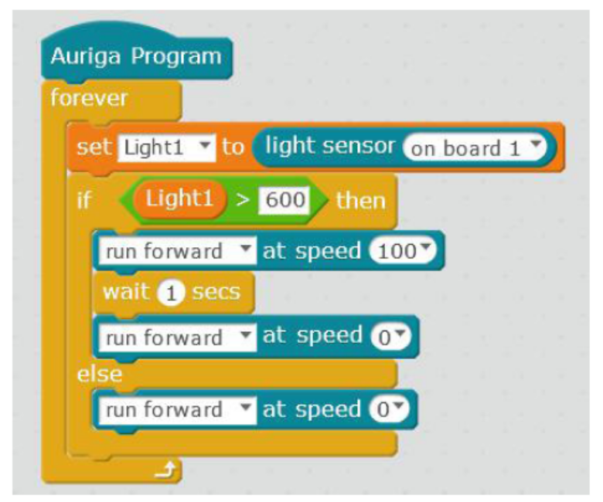
Vari arī pārveidot programmu, lai liktu Ranger lukturīša gaismas ietekmē izdarīt dažādas interesantas kustības (piemēram, pagriezties pa labi un pa kreisi).
Šīs nodaļas noslēgums
Mainot gaismas intensitāti, ir iespējams mainīt Ranger kustības virzienu un vadīt rūķi mBlock saskarnē. Varbūt gaismas intensitāti var izmantot, lai ieslēgtu un izslēgtu gaismas diožu apgaismojumu, lai ietaupītu enerģiju? Vai tev ir vēl kādas idejas?
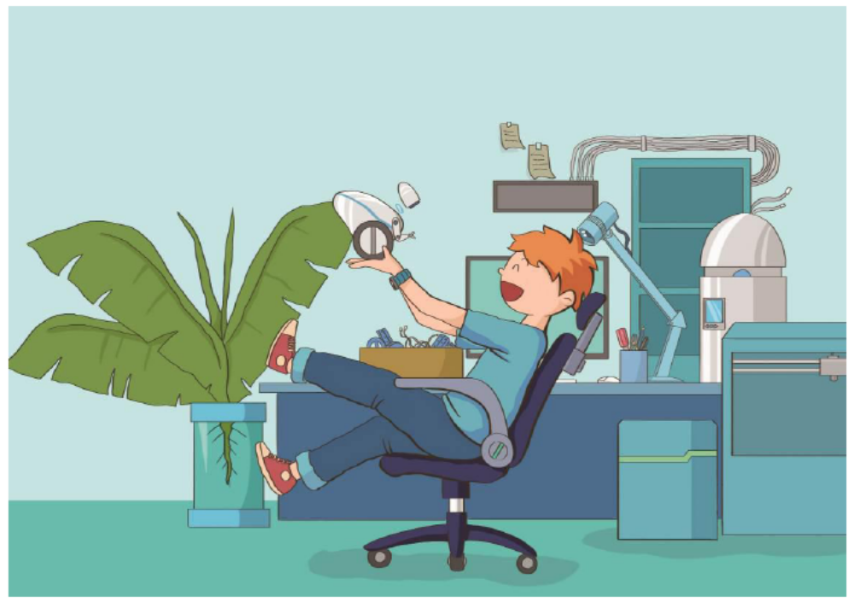
"Reks, tu esi labi pastrādājis. Es nedomāju, ka tu vari piefiksēt visu, ko es pa dienu izdaru." Marks strauji pielec kājās no krēsla un sāk enerģiski soļot no viena laboratorijas gala uz otru.
"Nav brīnums, ka man tas likās pazīstami. Tā ir tūkstošiem reižu rādīta filma. Vai varētu būt, ka viņi imitē filmu un sūta draudzīgu ziņojumu Zemes iedzīvotājiem?"
"Kā signālus atšifrēja filmā?"
"Vai viņiem ir citi saziņas veidi vai līdzekļi?"
Ar visām šim idejām izskatās, ka Marks šonakt negulēs!

